Муниципальное бюджетное общеобразовательное учреждение
средняя школа №8 городского округа г. Выксы
Нижегородской области

«Исследование крови человека»

Естественнонаучное отделение
Секция – биологическая

Работу выполнил:
ученик 8 «а» класса
МБОУ СШ №8
Кульбака Никита
Научный руководитель:
учитель биологии МБОУ СШ №8
Кондина Анастасия Александровна.

2019г.
г. Выкса

Оглавление

Введение______________________________________________ 3

Глава 1. История изучения крови
  - Гематология становление науки______________________5
  - «Новые» свойства крови____________________________ 8

Глава 2. Состав и функции крови человека

2.1. Функции крови_____________________________________ 11

2.2. Плазма____________________________________________ 12

2.3. Форменные элементы________________________________13

Глава 3. Группы крови

3.1. Распределение групп крови ___________________________14

3.2. Различие состава крови по группам_____________________15

3.3. Резус-фактор________________________________________17

3.4.Влияние групп крови на формирование характера и другие характеристики и заболевания человека_____________________________________19
Глава 4. Лабораторное определение групп крови

4.1.Методика определения групп крови______________________21
4.2.Определение групп крови лабораторным методом__________24
4.3.Изучение крови в световой микроскоп____________________26
4.4. Статистические данные________________________________27
4.5.Социологический опрос________________________________27

Выводы_________________________________________________28
Информационные источники_______________________________30

Введение
Кровь — внутренняя среда организма, образованная жидкой соединительной тканью. Состоит из плазмы и форменных элементов: клеток лейкоцитов и постклеточных структур (эритроцитов и тромбоцитов). Циркулирует по системе сосудов под действием силы ритмически сокращающегося сердца и не сообщается непосредственно с другими тканями тела ввиду наличия гистогематических барьеров. В среднем, массовая доля крови к общей массе тела человека составляет 6,5-7 %. У позвоночных кровь имеет красный цвет (от бледно- до тёмно-красного), который ей придаёт гемоглобин, содержащийся в эритроцитах.^{[1]}
Именно кровь в древности считали основой жизни, подметив, что большие ее потери приводят к смерти. Наши предки полагали также, что кровь несет в себе и информацию о наследственных признаках, от нее зависят качества, которые дети получают от родителей. И хотя наука показала несостоятельность этого, до сих пор в языке сохранилось много выражений, указывающих на значение, которое придавалось крови: «кровное родство», «кровь от крови моей», «чистокровный аристократ».^{[3]}
Группа крови здорового человека остается неизменной на протяжении всей его жизни, так же как и отпечатки пальцев. Группа крови — это своеобразный идентификатор личности, который передается от родителей к детям. При этом группа крови — категория более древняя, чем раса, а самое главное различие между людьми нашей планеты состоит не в этническом происхождении, а в составе крови. Поэтому тему своей работы мы считаем актуальной.
Объект исследования- группы кровь человека
Предмет исследования- роль крови
Гипотеза - Группа крови индивидуальна для человека и определяется наличием определенных белков.

Цель – Изучить строение крови и группы крови человека.
Задачи:
- Познакомиться с историей изучения крови человека;
- Рассмотреть морфологические и физиологические особенности строения крови;
- Определить роль крови в жизни человека;
- Познакомиться с особенностями групп крови и законом переливания крови;
- Выяснить особенности определения групп крови человека;
- Рассмотреть методику определения групп крови и определить собственную группу крови;
- Провести социологический опрос.
Методы исследования:
1. Информационно аналитический (изучение информационных источников, анализ);
2.Исследовательский (эксперимент в лабораторных условиях);
3.Статистический (сбор и обработка данных);
4. Социологический (опрос, анкетирование);
5.Синтез (анализ полученных результатов, выведение закономерностей, разработка практических рекомендаций).
Лабораторное оборудование: Световой микроскоп «Биомед», дозатор (пипеточный), одноразовые наконечники для дозатора, стеклянные палочки для смешивания, планшет для раскапывания.

Глава 1. История изучения крови.
1.1Гематология становление науки.
Гематология представляет собой ответвление общей биологии, рассматривающее морфологические, биологические и физико-химические свойства крови, как в норме, так и при различного рода патологических процессах. Интерес к гематологическим исследованиям определяется той ролью, которую кровь играет в организме животных. Изменения крови сказываются на состоянии отдельных органов и тканей, и наоборот, заболевания органов и тканей в той или иной степени отражаются на крови, ее химико-физических и морфологических свойствах.
Современные научные представления о крови как «жидкой ткани» организма животных и человека развивались постепенно, в течение тысячелетий. Представления о составе, назначении и свойствах крови были крайне несовершенны, разнообразны и неясны.
Только во второй половине XVII столетия, благодаря развитию оптики, усовершенствованиям в устройстве микроскопа, были открыты клетки крови, внесена некоторая ясность в представление о строении крови и установлены законы кровообращения.
После этих открытий в изучении крови и исследованиях её состояния при болезнях, был длительный перерыв до середины 19 столетия, когда было дано описание лейкемии как патологического процесса, давшее толчок к углублённому и всестороннему изучению крови и её «болезней». Тогда не было установлено, что лейкемический прогресс локализуется в кроветворных органах и что изменения крови носят вторичный характер.
Несколько позднее было открыто превалирующее значение элементов крови при воспалительном процессе, а соответственно этому и при инфекционных болезнях.
Одно из крупных открытий в области изучения изменений крови при «болезнях» сделано в 1868 году, когда было установлено заболевание людей прогрессивной пернициозной анемией. В эти же годы было доказано образование красных кровяных телец в костном мозге и значение изменений костного мозга при лейкемии.
Во второй половине 19 столетия было установлено наличие воспалительного лейкоцитоза как одной из реакций организма на действие патологического раздражителя. Это открытие послужило поворотным моментом в учении о воспалении и даже толчком к использованию гематологических данных в познании патологического состояния организма.
Изготовление во второй половине 19 столетия приборов для подсчёта клеток крови и определения гемоглобина улучшило и упростило технику исследования крови, сделав её методом, применяемым в условиях обычной клинической практики.
Изучение морфологических особенностей клеток крови при помощи красок и научное обоснование феномена избирательного отношения клеток к различным краскам послужило стимулом для дальнейшего развития гематологии. Были выделены три вида гранулоцитов, лимфоциты и мононуклеары, установлено понятие о полихромазии эритроцитов и различные виды эритробластов.
С начала 20 столетия гематология сделала большие успехи в накоплении данных о генезисе, морфологии, биологии крови как в нормальном организме, при различных физиологических состояниях, так и при очень большом числе крайне разнообразных патологических проявлений.
В настоящее время гематология всё больше и больше развивается в направлении изучения биохимии как крови в целом, так и её отдельных составных частей: плазмы, сыворотки и форменных элементов.
Благодаря предложенным микрохимическим методам исследования крови, медицинские и ветеринарные специалисты приобрели возможность определять динамику различных процессов, протекающих в организме.
Ветеринарная гематология своё существование начала позже, чем медицинская. Правда, ещё в 1858 году было положено начало научному изучению крови у животных, ибо тогда впервые было установлено наличие у них лейкемии. Но затем до конца 19 века ветеринарная гематология не получила широкого развития.
Много труда положили отечественные исследователи на разработку вопроса интерьерных качеств сельскохозяйственных животных и птицы. Детально изучены качественные изменения крови при сапе, инфекционной анемии, энцефаломиелите лошадей. Наряду с перечисленными заболеваниями, изменения крови изучались и при ряде других заболеваний как инфекционного, так и неинфекционного характера. Значительное число исследований крови выполнено при изучении различных заболеваний у крупного рогатого скота, свиней, овец, верблюдов, мулов и птиц.
Исследования крови с диагностической целью приобрели особенно широкое распространение и решающее значение в ветеринарной практике с открытием таких заболеваний, как инфекционная анемия и инфекционный энцефаломиелит лошадей, лейкозы кур, гемоспоридиозы и др.
Не менее важное значение исследования крови приобретают и в зоотехнической практике при определении интерьерных качеств животных. Так, была установлена взаимосвязь между составом крови и рабочими качествами лошадей. Интересны также работы по определению интерьерных качеств коров, показавшие, что в основе определения молочных качеств коров видное место должно быть отведено изучению крови, так как молочная продуктивность находит отражение и в качественных изменениях крови.
Таким образом, исследования крови открывают широкие перспективы для ветеринарных и зоотехнических кадров, с одной стороны, для установления патологии организма, с другой - для определения его качественных особенностей.
Наши исследователи своими работами внесли значительный вклад в мировую науку по освоению ряда теоретических вопросов: изучена динамика развития форменных элементов периферической крови и костного мозга, выяснены функции селезёнки и других органов кроветворения, изучена роль крови в организме, дано новое деление клеток белой крови на группы и так далее.
В последующие годы другими исследователями был разработан метод дифференциального подсчёта клеток белой крови. Учение о качественных изменениях нейтрофильных элементов в видоизменённом и упрощённом виде (гемограмма) вошло в обиход клиники.
  - «Новые» свойства крови.
Крупнейшим достижением в истории развития учения о крови является открытие, сделанное И.И. Мечниковым в 1892 году. Он открыл ряд свойств, присущих лейкоцитам, и показал, что основное свойство лейкоцитов - способность их к амёбовидным движениям. Благодаря этому свойству лейкоциты являются очень подвижными элементами, способными свободно эмигрировать за пределы сосудистых стенок и скопляться в том или другом количестве там, где присутствие их необходимо.
Помимо подвижности, лейкоциты обладают ещё одним, чрезвычайно важным свойством - фагоцитозом. Явление фагоцитоза инородных тел и бактерий особенно резко выражено в нейтрофилах; эти клетки И.И. Мечниковым названы микрофагами. Моноциты - макрофаги, фагоцитирующие разрушенные эритроциты и редко микробы. Другие формы клеток фагоцитирующим свойством почти не обладают.
Много лет провел Мечников в яростных спорах с крупнейшими немецкими учеными того времени. Он допускал, что различные растворимые факторы сыворотки крови, очевидно, как-то участвуют в образовании приобретенного иммунитета. Но, поскольку воздействие одной лишь сыворотки не убивает бактерии, во врожденном иммунитете (который теперь называют неспецифическим) важную роль должны играть клетки, в частности, фагоциты. В своих исследованиях, которые теперь отнесли бы скорее к сравнительной физиологии, чем к иммунологии, он доказал, что в эволюционном плане фагоциты, по-видимому, ведут себя точно так же, как примитивная амеба, у которой уничтожение потенциального агрессора и самопоедание - одна и та же функция. У более сложных, но все же примитивных живых существ, таких, как губки, процесс пищеварения также носит фагоцитарный характер (название фагоцитов происходит от их функции, которая заключается в поедании или переваривании вещества). Изучая соотношение между водяной блохой, дафнией и спорами примитивных грибков, И.И. Мечников показал, что сопротивляемость блохи, ее выживание находятся в прямой зависимости от успешной деятельности фагоцитов; если фагоциты терпят неудачу, блоха умирает.
Позднее в спор вмешался Элмрот Райт - ученый, победивший брюшной тиф. Он предположил, что основная цель антител и других гуморальных факторов - помочь фагоцитам в уничтожении вторгшихся организмов. В известном смысле такой подход к проблеме совпадает с современной точкой зрения на соотношение между гуморальными факторами и фагоцитами, хотя сейчас мы знаем, что иммунная реакция - нечто гораздо большее, чем простое сотрудничество антител и фагоцитов, к которым, кстати говоря, причисляются также клетки белой крови, или лейкоциты.
Элмрот Райт был склонен преувеличивать роль фагоцитов. Кстати говоря, именно Райт послужил прототипом сэра Коленсоу Риджена, персонажа пьесы Бернарда Шоу «Дилемма доктора», в которой его доктрины резюмированы следующим образом: «Если разобраться, то истинно научное лечение от всех болезней только одно: стимулирование фагоцитов. Стимулируйте фагоциты! Лекарства - обман».
То есть, можно сказать, что история формирования иммунологии как науки не знает более удивительной и непримиримой борьбы мнений, чем дискуссии двух гениев: И.И. Мечникова и П. Эрлиха, на многие десятилетия определившие пути формирования иммунологии. Непримиримость их взглядов на природу иммунитета, как состояния, обеспечивающего невосприимчивость к инфекции, нашла отражение в оценке форм участия фагоцитирующих клеток в формировании иммунитета.
Н.М. Бережная отмечает, что в 1898 г. И.И. Мечников открыл явление фагоцитоза и заложил фундамент иммунологии. Прочность этого фундамента оказалась настолько высокой, что построенное в последующем монументальное сооружение, именуемое современной иммунологией, не только ни в коей степени не нарушило целостности этого фундамента, но и еще больше укрепило его. Центральным компонентом формирования иммунитета, согласно И.И. Мечникову, была фагоцитирующая клетка, а главным механизмом ее участия в создании иммунитета - фагоцитоз и внутриклеточное переваривание.
На два года позднее П. Эрлихом впервые было сформулировано, что нейтрофил является секреторной клеткой и это подтвердили материалы, представленные им. Таким образом, гениальностью двух ученых были предопределены два основных механизма участия нейтрофилов в поддержании иммунологического гомеостаза - фагоцитоз и секреция различных веществ.
Таким образом, можно отметить, что особенно большие работы по исследованию крови у сельскохозяйственных животных были сделаны за последние сто лет.
В области изучения крови сельскохозяйственных животных большим достижением надо признать прежде всего выделение этой науки в самостоятельную, имеющую свои определённые специфические задачи.
В настоящее время исследование крови занимает одно из видных мест среди ветеринарных наук, являясь связующим звеном между физиологией и клиникой. Установление взаимосвязи между качеством крови и возрастом, изучение изменений крови по сезонам, позволило исследователям установить изменчивость физиологического состояния организма у ряда видов сельскохозяйственных животных в зависимости от времени года. Практические результаты этой работы видны хотя бы из того, что полученные факты изменчивости физиологического состояния организма по временам года легли в основу мероприятий по рационализации предохранительных прививок.

Глава 2. Состав и функции крови человека

2.1. Функции крови
В 1628 г. вышла в свет книга английского ученого и врача Уильяма Гарвея "Анатомическое исследование о движении сердца и крови у животных". В ней впервые было объяснено движение крови по артериям и венам. Люди давно знали, что сердце бьется, а кровь движется, но как и почему, до Гарвея объяснить не удавалось никому.
У взрослого человека количество крови составляет 5—6 л (около 7% массы тела). Кровь состоит из межклеточного вещества — плазмы, клеток крови (эритроцитов и лейкоцитов) и кровяных пластинок (тромбоцитов).^{[2]}
Она выполняет важные функции. Основная из них — транспортная:
обогатившись в легких кислородом, а в стенках тонкой кишки — питательными веществами, она доставляет их ко всем органам. От органов же кровь уносит углекислый газ к легким, а продукты обмена веществ — к коже, почкам.
С кровью и кровоснабжением тесно связаны практически все процессы, имеющие отношение к пищеварению и дыханию - двум функциям организма, без которых жизнь невозможна.
Кровь осуществляет связь между органами нашего тела, а также принимает участие в регуляции работы организма благодаря тому, что железы внутренней секреции выделяют в кровь гормоны - биологически активные вещества и продукты обмена. Благодаря регуляторной функции крови осуществляется сохранение постоянства внутренней среды организма, водного и солевого баланса тканей и температуры тела, контроль над интенсивностью обменных процессов, регуляция гемопоэза (кроветворения) и других физиологических функций.
Кровь защищает организм от ядовитых веществ и болезнетворных микроорганизмов.
Бактерии, вирусы и токсины, попадая внутрь организма, сразу же сталкиваются с защитной системой: в крови ядовитые вещества нейтрализуются, а микробы уничтожаются лейкоцитами, лимфоцитами или обезвреживаются особыми защитными веществами. Участвует кровь и в регуляции температуры тела, перенося тепло от органов, его вырабатывающих, к быстро охлаждающимся органам, например к коже. ^{[2]}

2.2. Плазма
После отделения взвешенных в крови клеточных элементов остается водный раствор сложного состава, называемый плазмой. Как правило, плазма представляет собой прозрачную или слегка опалесцирующую жидкость, желтоватый цвет которой определяется присутствием в ней небольшого количества желчного пигмента и других окрашенных органических веществ.^{[1]}
Плазма состоит из воды (90-92 %) и сухого остатка (8-10 %), который, в свою очередь, образуют минеральные вещества (соли натрия, кальция и многие другие) и органические вещества (белки, глюкоза и др.). Плазма принимает участие в транспорте веществ и в свертывании крови.^{[2]}
В плазме постоянно присутствуют все витамины, микроэлементы, промежуточные продукты метаболизма (молочная и пировиноградная
кислоты).^{[4]}
Основные функции белков плазмы крови:
- белковый и водный гомеостаз;
- обеспечение правильного агрегатного состояния крови (жидкого);
- кислотно-основной гомеостаз, поддержание постоянного уровня кислотности рН (7,34-7,43);
- иммунный гомеостаз;
- ещё одна важная функция плазмы крови — транспортная (перенос различных веществ);
- питательная;
- участие в свертывании крови.^{[4]}
Из всех белков в наибольшей концентрации в плазме присутствует альбумин, синтезируемый в печени.^{[1]}

2.3. Форменные элементы
К форменным элементам крови относятся эритроциты, лейкоциты и тромбоциты (рисунок1).
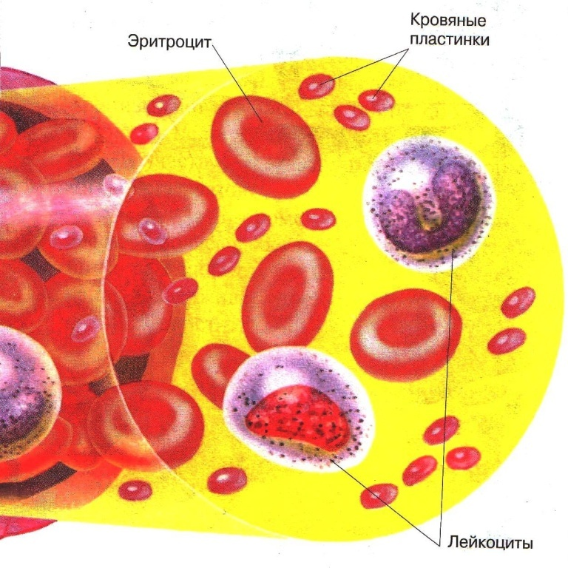
Рис.1. Форменные элементы крови человека

Эритроциты человека лишены ядра и состоят из стромы, заполненной гемоглобином, и белково-липидной оболочки. Эритроциты имеют преимущественно форму двояковогнутого диска. Такая форма значительно увеличивает поверхность эритроцитов, что позволяет переносить им больше кислорода.^{[6]} Красноватую окраску придает эритроцитам особый белок — гемоглобин. Благодаря ему эритроциты выполняют дыхательную функцию крови: гемоглобин легко соединяется с кислородом и также легко его отдает.^{[2]}
В легочных капиллярах гемоглобин, соединяясь с кислородом, образует непрочное соединение - окисленный гемоглобин. В капиллярах тканей гемоглобин отдает свой кислород и превращается в восстановленный гемоглобин более темного цвета, поэтому венозная кровь, оттекающая от тканей, имеет темно-красный цвет, а артериальная, богатая кислородом - алая.^{[7]} Принимают участие эритроциты и в удалении углекислого газа из тканей.
Лейкоциты – это белые кровяные тельца. Лейкоциты в крови человека выполняют очень важную функцию – они препятствуют развитию всевозможных инфекций. При проникновении в организм возбудителя и при развитии заболевания лейкоциты направляются в очаг в большом количестве для борьбы с возбудителями.^{[8]}
Способность лейкоцитов к самостоятельному передвижению с помощью псевдоножек, позволяет им, совершая амебоидные движения, проникать через стенки капилляров в межклеточные пространства. Они чувствительны к химическому составу веществ, выделяемых микробами или распавшимися клетками организма, и передвигаются по направлению к этим веществам или распавшимся клеткам. Вступив с ними в контакт, лейкоциты своими ложноножками обволакивают их и втягивают внутрь клетки, где при участии ферментов они расщепляются.^{[7]}

Глава 3. Группы крови

3.1. Распределение групп крови
Группа крови возникли у наших ближайших родственников – приматов, у них есть те же группы, что и у нас.
Кроме человека и обезьян, группы крови обнаружены у собак, кошек, коров, лошадей, у многих других животных и птиц: у овец, свиней, кр2312оликов, крыс, мышей, кур, голубей. Причём, у крупного рогатого скота известно 12 систем групп крови, охватывающих около 100 антигенов, у свиней – 15 систем групп крови и около 50 антигенов, у лошадей – 7 систем и 26 антигенов, у овец – 7 систем и 28 антигенов, у собак – 8 систем групп крови, у кошек – 3, у кур – 14 [6].
Путём многочисленных исследований учёные установили неравномерность распределения групп крови по разным национальностям (таблица 1).
Национальность | Частота встречаемости в %
Национальность | 0(I) | A(II) | B(III) | AB(IV)
Русские | 33 | 38 | 21 | 8
Литовцы | 40 | 34 | 20 | 6
Грузины | 55 | 29 | 10 | 6
Калмыки | 26 | 22 | 41 | 11
Немцы | 33–44 | 40–48 | 8–17 | 3–7
Англичане | 45–53 | 30–43 | 8–12 | 2–4
Американские индейцы | 99–100 | 0,1–0,5 | – | –
Австралийские аборигены | 47–63 | 32–48 | 0–10 | 0–3
Африканские бушмены | 56 | 33 | 9 | 2

Таб.1 Частота встречаемости групп крови у разных национальностей

Как видно из таблицы, в европейских национальностях встречается преобладание как первой, так и второй группы крови. Причины этого явления до сих пор до конца не изучены.

3.2. Различие состава крови по группам
Австрийский иммунолог Карл Ландштейнер открыл существование групп крови в 1930 году, за что он получил Нобелевскую премию.
Группа крови — описание индивидуальных антигенных характеристик эритроцитов, определяемое с помощью методов идентификации специфических групп углеводов и белков, включенных в мембраны эритроцитов.
Группы крови — нормальные передающиеся по наследству различные иммунологические признаки крови. На основании этих признаков всех людей подразделяют на четыре группы вне зависимости от расовой принадлежности, возраста и пола. Группа крови у человека остается постоянной в течение всей его жизни. Люди одной группы крови отличаются от людей других групп крови наличием или отсутствием у них агглютиногенов А и В, содержащихся в оболочках эритроцитов, и агглютининов α и β (антител к белкам агглютининам А и В), содержащихся в сыворотке (рисунок 2).
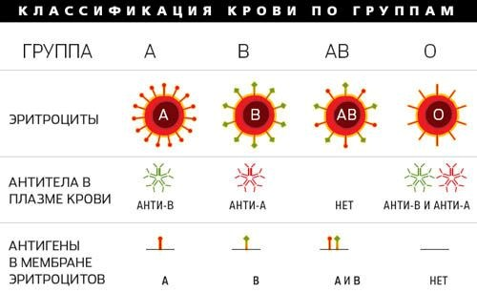
Рис. 2. Классификация крови по группам
- группа (О) – в эритроцитах агглютиногенов нет, в плазме содержатся агглютинины α и β;
- группа (А) – в эритроцитах содержится агглютиноген А, в плазме – агглютинин β;
- группа (В) – в эритроцитах находится агглютиноген В, в плазме – агглютинин α;
- группа (АВ) – в эритроцитах обнаруживаются агглютиногены А и В, в плазме агглютининов нет.
Реципиент — человек, которому переливают кровь, донор — человек, дающий свою кровь для переливания. Идеально совместимой для реципиента является кровь такой же группы. Кровь абсолютно несовместима, если у реципиента имеются агглютинины к эритроцитам донора, так как в этих случаях происходит соединение агглютиногена А одной крови с агглютинином α другой или агглютиногена В с агглютинином β. Развивается так называемая агглютинация, то есть склеивание эритроцитов в маленькие и большие комочки. Переливание несовместимой крови приводит к тяжелым последствиям и может быть причиной смерти. Реципиенту 0(I) группы нельзя переливать кровь никакой другой группы, кроме той же. У реципиента AB(IV) группы никаких агглютининов нет, поэтому ему можно переливать кровь всех групп. Реципиент AB (IV) группы — универсальный реципиент. Кровь 0 (I) группы можно перелить людям с любой группы крови. Поэтому людей с 0 (I) группой называют универсальными донорами (Рисунок3).
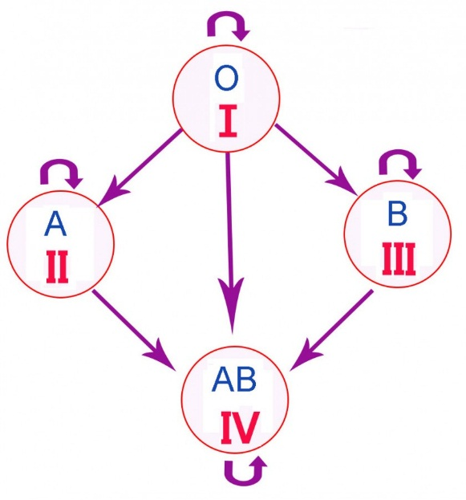
Рис.3 Закон переливания крови

Перед каждым переливанием крови, проводимым по назначению и под наблюдением врача, необходимо обязательно проводить определение группы крови и выявлять ее совместимость.

3.3. Резус-фактор
К настоящему времени известно более 250 антигенов групп крови, объединённых в 25 систем в соответствии с закономерностями
их наследования. Не все из них надо учитывать при переливаниях крови, но вот систему резус — вторую по значимости после АВ0 — учитывать приходится.
Около 15 процентов европейского населения резус-отрицательно, то есть не имеет на эритроцитах антигена резус (таблица 2). В некоторых национальностях мира вообще нет людей с резус-отрицательным фактором, это мексиканцы, австралийские аборигены. А у басков, одной из европейских национальностей, с резус-отрицательным фактором проживает 36% населения, у арабов – 28%.

Национальность | Частота встречаемости в %
Национальность | Резус-положительные | Резус-отрицательные
Русские | 86 | 14
Норвежцы | 85 | 15
Арабы | 72 | 28
Эскимосы | 99–100 | 0–1
Мексиканцы | 100 | 0
Американские индейцы | 90–98 | 2–10
Австралийские аборигены | 100 | 0
Китайцы | 98–100 | 0–2
Японцы | 99–100 | 0–1
Табл.2 Распределение резус-фактора среди разных национальностей мира

Резус-отрицательным больным можно переливать только резус-
отрицательную кровь. Особую проблему представляет собой так называемая резус-конфликтная беременность. Во время родов, когда отделяется плацента, в кровоток матери проникает небольшое количество крови плода, и если женщина резус-отрицательная, а родившийся младенец резус-положительный, то даже небольшая доза его эритроцитов может стать достаточной для иммунизации матери. Ей это ничем не грозит, но для следующих детей может оказаться опасным, если они тоже будут резус-положительными.
Циркулирующие в крови матери антирезус-антитела проникают в этом случае через плаценту и повреждают резус-положительные эритроциты плода, что приводит к его тяжёлым внутриутробным поражениям и даже к гибели.
Чудесным достижением медицины теперь уже прошлого столетия стал способ профилактики этого конфликта. Он состоит в том, что сразу после родов женщине вводят специальный препарат, содержащий антирезус-антитела и быстро разрушающий попавшие в её организм резус-положительные эритроциты плода. Тем самым предотвращается выработка антирезус-антител у матери, что спасает жизнь и здоровье её будущих детей.^{[11]}

3.4.Влияние групп крови на формирование характера и другие характеристики и заболевания человека
Группа крови человека не зависит от расы, пола или возраста, это подтверждено многочисленными научными исследованиями. Она передается по наследству и до конца жизни неизменна. В истории человеческой цивилизации были попытки разделить людей по группам крови - на «высших» и «низших». Эта разница сразу была взята на вооружение нацистами как подтверждение превосходства арийцев над «низшими» расами. Но впоследствии в нацистской Германии особое значение группы крови для определения «арийцев» было отвергнуто и замещено более общим понятием «арийская кровь».
В многочисленных современных российских и зарубежных популярных публикациях говорится о том, что в какой-то степени кровь предопределяет наши наклонности, характер и привязанности. Все это якобы подтвердили исследования жителей японских островов юристом и журналистом Масахико Номи. Врачом он не является, но его книга-исследование в Японии очень популярна - настолько, что в японской Википедии группа крови является одним из главных параметров в биографиях знаменитостей, располагающейся сразу после даты рождения, но при этом статья о теории влияния группы крови на характер расположена в категории «Псевдонаука». Настоящей зависимости между группами крови и характером человека на научной основе не выявлено, так же, как и зависимость пищевых предпочтений от групп крови.^{[11]}
В начале 1950-х годов, когда у страдающей раком толстого кишечника пациентки после повторного переливания крови началась тяжёлая реакция отторжения донорского материала. В статье, опубликованной в медицинском журнале, пациентку называли миссис Вел. В дальнейшем было установлено, что после первого переливания крови у пациентки выработались антитела против неизвестной молекулы. Вызвавшее реакцию вещество никак не удавалось определить, а новую группу крови в честь этого случая назвали Велотрицательной. Согласно сегодняшней статистике такая группа встречается у одного человека из 2500; в Европе и Северной Америке проживает 400 тысяч «Вел-отрицательных» человек. Определить принадлежность к редкой группе можно при помощи специального исследования с использованием антител; такой анализ проводится только при появлении реакции отторжения донорской крови. В 2013 году ученым из Университета Вермонта удалось идентифицировать вещество, вызвавшее отторжение. Им оказался белок, получивший название SMIM1. Открытие белка SMIM1 довело количество изученных групп крови до 33.^{[13]}
Существует ряд исследований, доказывающих взаимосвязь между группами крови и некоторыми заболеваниями. Некоторые микроорганизмы — используют антигены групп крови в качестве рецепторов для «заякоривания» на эритроците и проникновения внутрь его. Так, малярийные
паразиты плазмодии приспособились распознавать антигены, присутствующие на эритроцитах у всех европейцев.
Другой пример связи патологии с определённой группой крови — это достоверно повышенная частота заболевания гастритом и язвой желудка среди лиц с группой крови 0(I). Оказалось, что возбудитель обоих заболеваний — бактерия Helicobacter pillory — на клетках слизистой желудка связывается с антигеном Le^{b}. У людей с группами крови А, В и АВ антиген Le^{b} недоступен для бактерий и поэтому не может служить рецептором для возбудителя.^{[14]}
Глава 4. Лабораторное определение групп крови

4.1.Методика определения групп крови

Определение группы крови с помощью цоликлонов

(моноклональных антител)
Используются стандартные наборы моноклональных антител высокой специфичности, содержащие реагенты (цоликлоны) анти-А, анти-В и анти-АВ. Для каждого определения группы крови достаточно применять по одной серии реагентов (цоликлонов) анти-А и анти-В.
На маркированную пластинку капают в три точки, исследуемые эритроциты (0,02 мл). Рядом с ними, под соответствующими надписями, помещают цоликлоны анти-А, анти-В и анти-АВ по одной капле (0,1 мл) в соотношении 1:5... 1:6. После смешивания реагентов и крови стеклянными палочками (уголками предметных стекол), пластинку периодически покачивают, ход реакции наблюдают в течение 3 мин. Оценка результата проводится по наличию агглютинации эритроцитов с соответствующим реагентом.
Возможны четыре варианта определения результатов:
а) Агглютинация во всех трех каплях цоликлонов – это значит, что исследуемые эритроциты содержат оба антигена (А и В) и кровь принадлежит к группе АВ (IV). В целях исключения панагглютинации, которая может наблюдаться у отдельных больных (миеломная болезнь, ожоговая болезнь), а также в пуповинной крови новорожденных, в случае установления группы крови АВ (IV) необходимо провести контрольное исследование: одну каплю (0,1 мл) изотонического раствора натрия хлорида смешать с маленькой каплей (0,01 мл) исследуемой крови. Реакция агглютинации должнаотсутствовать.
б) Агглютинация с цоликлонами анти-А и анти-АВ – это означает, что исследуемые эритроциты содержат только антиген А и кровь принадлежит к группе А (II).
в) Агглютинация с цоликлонами анти-В и анти-АВ – это означает, что исследуемые эритроциты содержат только антиген В и кровь принадлежит к группе В (III).
г) Агглютинация отсутствует во всех трех каплях цоликлонов - это значит, что исследуемые эритроциты не содержат антигенов А и В, и кровь принадлежит к группе 0(I).
Оценка результатов определения групп крови при помощи цоликлонов приведена в таблице 3:

Группа крови | цоликлон «анти-A» | цоликлон «анти-B» | цоликлон «анти-АВ»
0(I) | - | - | -
A(II) | + | - | +
B(III) | - | + | +
AB(IV) | + | + | +
Табл.3 Оценка результатов определения групп крови при помощи цоликлонов
Знаком (+) обозначено наличие агглютинации, знаком (-) ее отсутствие.
При наличии агглютинации со всеми тремя реагентами (цоликлонами) необходимо исключить неспецифическую агглютинацию исследуемых эритроцитов. Для этого, ещё одну каплю эритроцитов смешивают с каплей физиологического раствора. Кровь можно отнести к группе AB(IV) только при отсутствии агглютинации эритроцитов в физиологическом растворе.
Цоликлоны изготавливают из водяночной (асцитной) жидкости лабораторных мышей – носителей «анти – А» и «анти – В» гибридом.
Цоликлон «анти – А»(красного цвета) представляет собой раствор антител «анти – А».
Цоликлон «анти – В» (синего цвета) представляет собой раствор «анти – В».
Цоликлон «анти – АВ» (неокрашенный)представляет собой смесь растворов антител «анти – А» и «анти – В» и предназначен для дополнительного контроля группы крови О(I).
Срок хранения- 2 года при температуре +2°…+6°
Вскрытый флакон можно хранить в закрытом виде при температуре +2⁰…+6⁰в течение 21 дня (дату вскрытия флакона обязательно пишут на его этикетке).
Цоликлоны предназначены для определения групп крови человека системы АВ0 в реакциях гемагглютинации, они применяются взамен стандартных иммунных сывороток и параллельно с ними.
Цоликлоны предназначены для выявления в эритроцитах человека антигенов системы АВ0. Анализ может проводиться с кровью, как взятой в консервант, так и без консерванта, а также и с капиллярной кровью, взятой из пальца. Технология изготовления цоликлона исключает возможность его заражения патогенными для человека вирусами.
Определение группы крови проводится в помещении с хорошим освещением при температуре +15⁰…+25⁰на пластинке светлого однотонного цвета с чистой сухой обезжиренной поверхностью (возможно использование планшетов для определения групп крови). Также необходимы:
- одноразовые пастеровские пипетки для нанесения на пластинку капель исследуемой крови;
- палочки стеклянные (предметные стёкла) для смешивания цоликлонов с исследуемой кровью;
-пробирки с исследуемой кровью (в штативе).

4.2.Определение групп крови лабораторным методом.

Мы решили научиться определять группы крови лабораторным методом. Для этого обратились в ЦРБ г. Выкса Нижегородской области. Мы присутствовали при процедуре определения групп крови 4-х образцов.
Проведение исследования. Оценка результата:
Нанесли на планшет (пластинку) индивидуальными пипетками цоликлоны «анти–А», «анти–В» и «анти–АВ» по одной небольшой капле (0,1мл) под соответствующими надписями (при использовании неградуированных пипеток, 0,1мл – это одна полная капля) (приложение1).
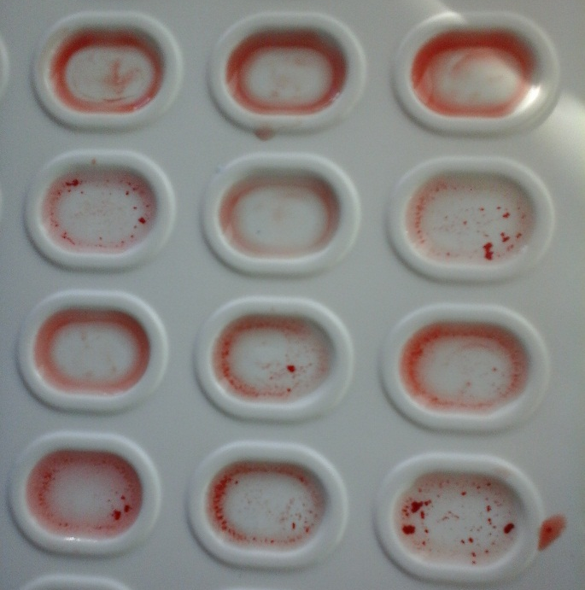
Рядом с каждой каплей раствора антител нанесли маленькую (0,02мл) каплю исследуемой крови. Соотношение «цоликлон : кровь» соответствует соотношению «5:1». Смешали каждую каплю цоликлона с каплей крови индивидуальной чистой стеклянной палочкой. Наблюдаем за ходом реакции с цоликлонами, при лёгком покачивании пластинки (планшета) в течение 3 минут. Агглютинация эритроцитов цоликлонами обычно наступает в первые 3–5 секунд, но наблюдение следует вести 3 минут, ввиду более позднего появления агглютинации эритроцитов, содержащих слабые разновидности антигенов А или В (рисунок 4).
1

2

3

4

Рис.4. Агглютинация
Положительный результат выражается в склеивании (агглютинации) эритроцитов. Агглютинаты видны невооружённым глазом в виде мелких красных зёрнышек, песчинок, быстро сливающихся в крупные хлопья, а капля быстро просветляется.
При отрицательной реакции, гемагглютинация не развивается, капля остаётся равномерно окрашенной в красный цвет, агглютинаты (зёрнышки, песчинки, хлопья) в ней не обнаруживаются.
Также мне удалось с помощью лабораторного метода определить свою группу крови. В итоги я носитель II(А) группы крови (рисунок 5).
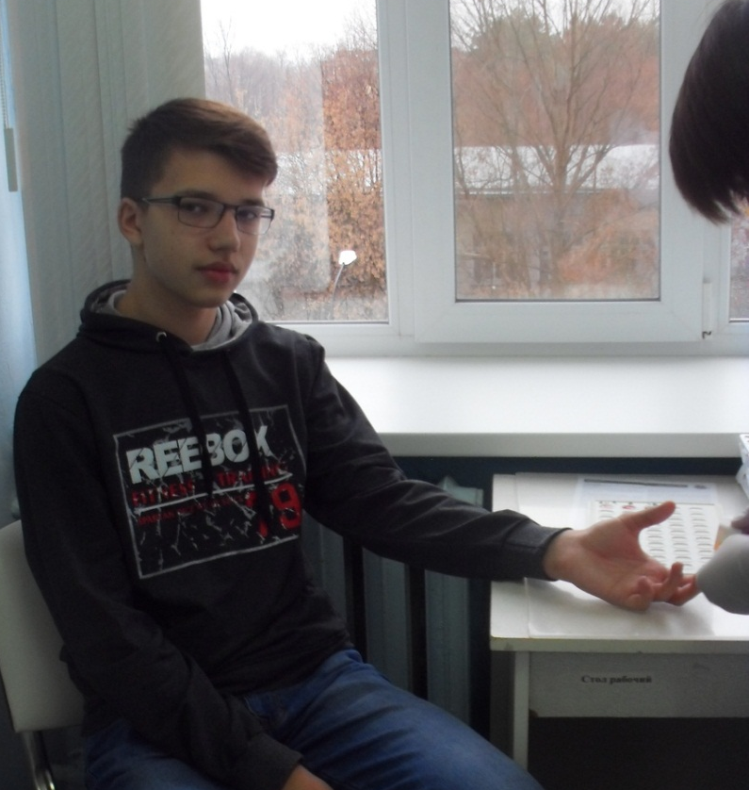
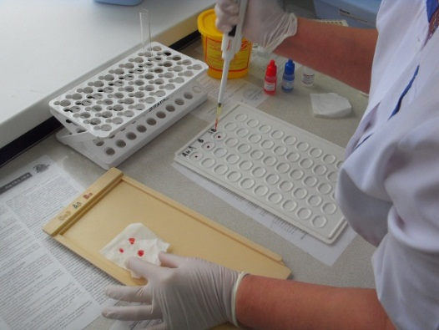

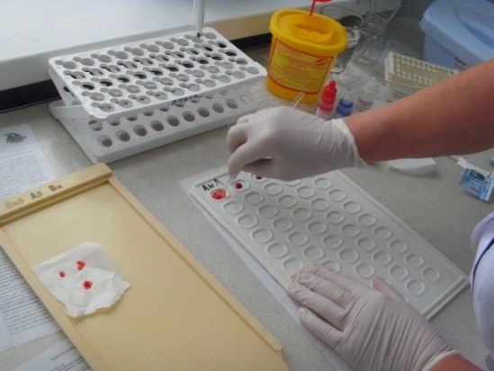

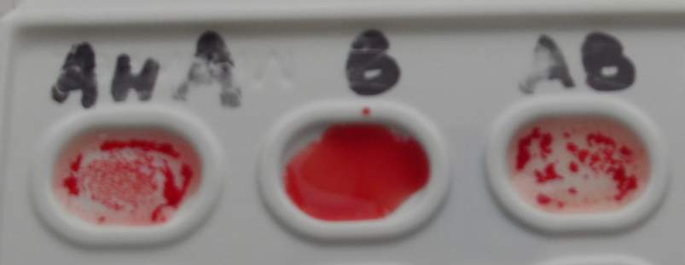

Рис.5 Процедура определения собственной группы крови

4.3.Изучение крови в световой микроскоп.
В школе мне удалось рассмотреть в световой микроскоп эритроциты крови человека и лягушки. Я смог обнаружить несколько отличий:
- Эритроциты человека, в отличие от эритроцитов лягушки не имеют ядра.
- Эритроциты человека имеют форму круга, эритроциты лягушки имеют форму овала.
- Эритроциты человека гораздо меньше эритроцитов лягушки (рисунок 6).

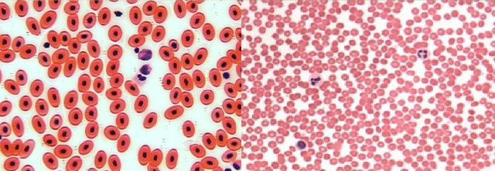
А Б

Рис.6 Мазок крови лягушки(А) и человека (Б).

4.4. Статистические данные.
На основе изучения мировой статистики распределения групп крови среди людей, выявлено что, преобладает I(0) и II(A) группы крови, а IV(AB) встречается реже. При изучении статистических данных групп крови жителей г.Выкса мы обнаружили подобную закономерность.
4.5.Социологический опрос.
Мы провели опрос учащихся школы №8. Были заданы следующие вопросы:
1.Что такое кровь?
2.Знаете ли вы свою группу крови?
3.Какую роль играет кровь в жизни человека?
В итоге было опрошено 100 учащихся 5-9 классов.
(«да» – правильный ответ, «нет» - отрицательный или не правильный ответ)

Выводы
В своей статье 1900 года Ландштейнер написал, что его наблюдение «возможно, пригодится человечеству». Теперь уже ясно, что именно так
и произошло.
Кровь — внутренняя среда организма, образованная жидкой соединительной тканью. Состоит из плазмы и форменных элементов: лейкоцитов, эритроцитов и тромбоцитов. Циркулирует по системе сосудов под действием силы ритмически сокращающегося сердца и не сообщается непосредственно с другими тканями тела ввиду наличия гистогематических барьеров. В среднем, массовая доля крови к общей массе тела человека составляет 6,5-7 %. У позвоночных кровь имеет красный цвет (от бледно- до тёмно-красного), который ей придаёт гемоглобин, содержащийся в эритроцитах.
Кровь осуществляет связь между органами нашего тела, а также принимает участие в регуляции работы организма благодаря тому, что железы внутренней секреции выделяют в кровь гормоны - биологически активные вещества и продукты обмена. Благодаря регуляторной функции крови осуществляется сохранение постоянства внутренней среды организма, водного и солевого баланса тканей и температуры тела, контроль над интенсивностью обменных процессов, регуляция гемопоэза (кроветворения) и других физиологических функций.
Кровь защищает организм от ядовитых веществ и болезнетворных микроорганизмов.
Группа крови человека не зависит от расы, пола или возраста, это подтверждено многочисленными научными исследованиями. Она передается по наследству и до конца жизни неизменна. Люди одной группы крови отличаются от людей других групп крови наличием или отсутствием у них агглютиногенов А и В, содержащихся в оболочках эритроцитов, и агглютининов α и β.
Переливание несовместимой крови приводит к тяжелым последствиям и может быть причиной смерти. Реципиенту 0(I) группы нельзя переливать кровь никакой другой группы, кроме той же. У реципиента AB(IV) группы никаких агглютининов нет, поэтому ему можно переливать кровь всех групп. Реципиент AB (IV) группы — универсальный реципиент. Кровь 0 (I) группы можно перелить людям с любой группы крови. Поэтому людей с 0 (I) группой называют универсальными донорами
В процессе выполнения работы, мы научились определять группу крови в лабораторных условиях с помощью цоликлонов (моноклональных антител). Также удалось определить собственную группу крови. Выяснено, что в популяции человека преобладает I(0) группа крови, а самая редкая IV(АВ) группа.
Кровь — это крайне важная структура тела человека. Кровь по праву можно назвать «книгой» здоровья человека.

Информационные источники:
- http://www.eurolab.ua/anatomy/63
- http://tepka.ru/biologiya_cheloveka/22a.html
- http://alcoholismhls.ru/2015/01/20/funkcii-krovi/
- http://med-pomosh.com/?p=4349
- http://www.medicinform.net/human/fisiology4_2.htm
6.http://www.nedug.ru/library/строение_и_функционирование_сердечно_сосудис той_системы,_кровь/Состав-крови#.VpP4_2iJKBQ
- http://bono-esse.ru/blizzard/A/Posobie/AFG/HEMA/hema.html
- http://medbaz.com/pages-more-1520.html
- http://www.sportmassag.ru/1/page6203.html
- [Тюняев, 2010]. http://www.organizmica.org/archive/707/gkvg.shtml
- https://ru.wikipedia.org/wiki
- http://ria.ru/studies/20140116/989610410.html
- http://medportal.ru/mednovosti/news/2013/03/21/velnegativeblood/
- http://www.fptl.ru/himija%20jhizni/Different%20articles_Gruppi%20krovi
15. http://www.nkj.ru/archive/articles/4470/

Приложение1
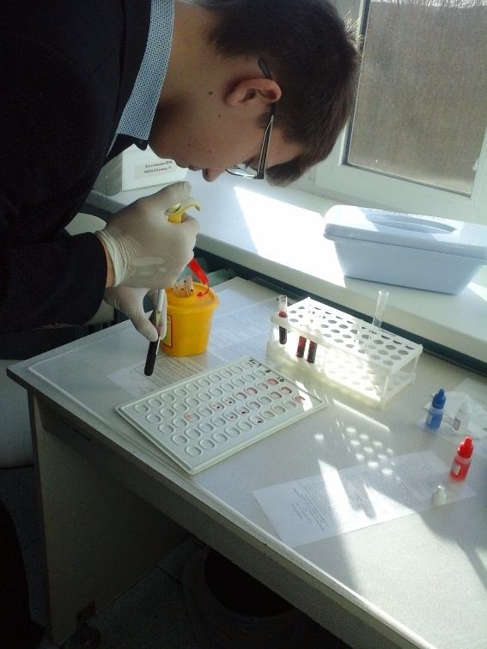
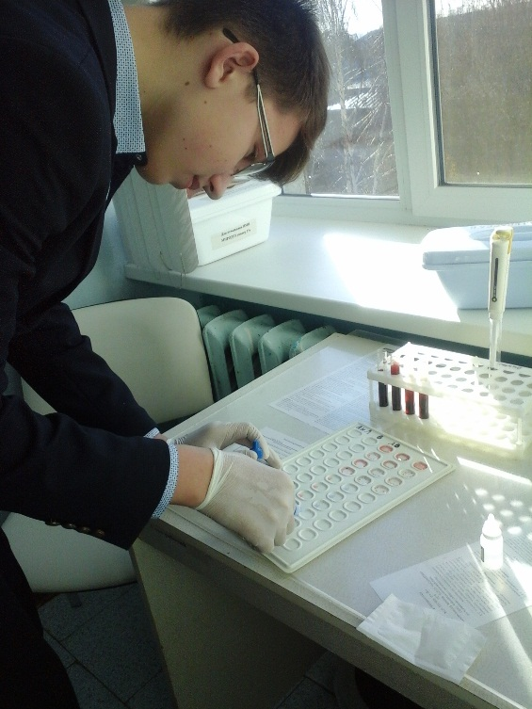

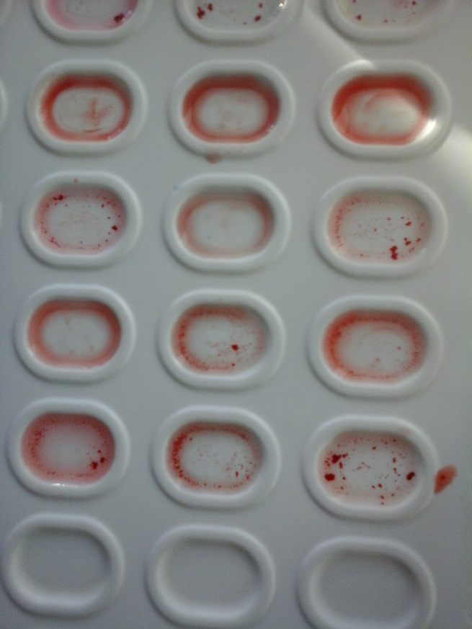
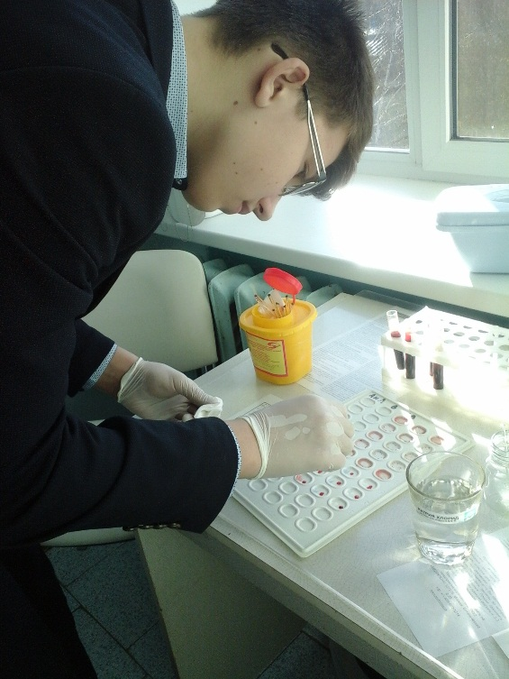

Определение группы крови с помощью цоликлонов (моноклональных антител) Лаборатория ЦРБ г.Выкса Нижегородской обл.

